Caixa de dialogo de alerta

AlertDialog

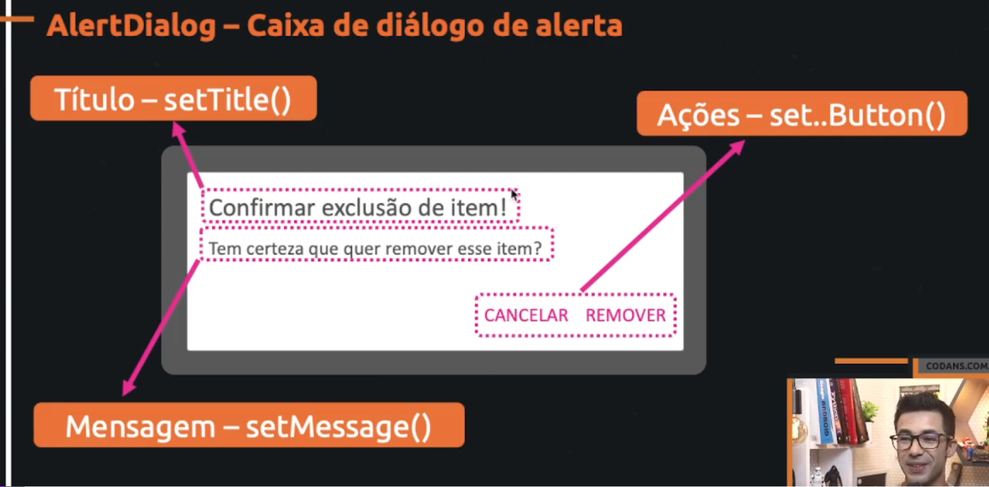

Para os botões temos os

SetNegativeButton = para cancelar

setPositiveButton = para confirmar

Para construir a caixa vamos precisar de 2 classes

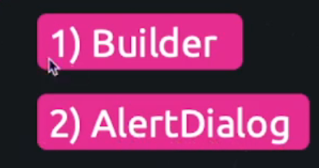

Builder vamos construir tudo que vamos precisar na nossa caixa

Alert vai ser para exibir os itens ou ate mesmo esconder

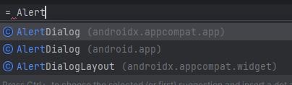

Repara que temos 2 classes, mas sempre vamos da preferencia em utilizar o AndroidX, porque é a nova maneira de organizar os recursos do android.

# Todo o código

with(binding) **{** btnCadastrar.setOnClickListener **{** alertDialogResumido()  
 **}  
 }** }  
  
 private fun caixaDialogAlerta() {  
  
 */**  
 * Estamos acessando a classe AlertDialog  
 * Depois vamos usar o metodo Builder()  
 * Ele serve para construir o alertDialog para gente.  
 */* val alertBuilder = AlertDialog.Builder(this) // Aqui é para construir  
  
 */**  
 * Agora que criamos nosso alertDialog, podemos fazer todas as configurações  
 */* alertBuilder.setTitle("Cadastro de posto")  
 alertBuilder.setMessage("Deseja realmente cadastrar esse posto?")  
  
 */** Agora vamos utilizar as ações do nosso AlertDialog  
 *  
 */* alertBuilder.setNegativeButton("Cancelar")**{** dialog, posicao **->** */** Aqui dentro vamos utilizar 2 parametros, o dialog e posição  
 * Posição seria a posição do botao que estamos criando.  
 * Cada posição vai ter ex um numero e ai vamos poder saber qual item foi clicado  
 * Imagina que a posiçao 1 seria adicionarPosto, e com isso iriamos chamar um metodo para adicionar novos postos  
 * Imagina que a posição 2 seria cancelar, então usuariamos igual a baixo  
 *  
 * Lembrar que toda vez que queremos executar uma função lambda como 2 parametro podemos fazer isso  
 * Resumindo o metodo setNegativeButton ele espera receber 2 parametros, e com isso podemos fazer o segundo parametro de função lambda  
 */* Toast.makeText(this, "Cancelar clicado $posicao.", Toast.LENGTH_SHORT).show()  
  
 */** Tudo que voce quiser fazer com o alert, podemos utilizar o dialog  
 * //dialog.dismiss() //dimiss = liberar a caixa de dialago  
 */* **}** alertBuilder.setPositiveButton("Adiconar")**{**dialog, posicao **->** */**  
 * Aqui vamos seguir o mesmo parametro  
 */* Toast.makeText(this, "Posto adiconado $posicao", Toast.LENGTH_SHORT).show()  
  
 **}** */** Outras ações  
 * Aqui temos 2 ações, se em Cancelable estiver FALSO  
 * O usuario tem que fazer alguma ação, ele nao tem a opção de cancelar.  
 * ** CANCELAR ** lembra que quando clicamos fora ele automaticamente fecha o Alert? então isso nao é mais possivel se cancelar estiver false  
 *  
 *  
 * O NeutralButton serve para voce colocar um botao onde o usuario pode pedir ajuda.  
 *  
 * setIcon podemos utilizar para exibir um icone que fizemos.  
 *  
 */* alertBuilder.setCancelable(false)  
  
  
 alertBuilder.setNeutralButton("Ajuda")**{**dialog, posicao **->** Toast.makeText(this, "Clique em adicionar para adicionar um novo posto\nCancelar para não adicionar um posto.", Toast.LENGTH_SHORT).show()  
 **}** alertBuilder.setIcon(R.drawable.ic_alert_24)  
  
  
  
 */**  
 * Agora vamos criar nosso alertDialog  
 */* val alertDialog = alertBuilder.create() // Aqui é para criar  
  
 */**  
 * Agora vamos exibir ele  
 */* alertDialog.show()  
  
  
  
  
 }  
  
 fun alertDialogResumido() {  
 */**  
 * Aqui estamos fazendo de forma resumida com encadeamento de metodos.  
 */* AlertDialog.Builder(this)  
 .setTitle("O titulo")  
 .setMessage("Mensagem do meu alerta")  
 .setCancelable(false) // O usuario é obrigado a clicar em alguma informação  
 .setNeutralButton("?")**{**dialog, posicao **->** Toast.makeText(this, "Voce quer adicionar um novo posto?", Toast.LENGTH_SHORT).show()  
 **}** .setNegativeButton("Cancelar")**{**dialog, posicao **->** Toast.makeText(this, "Cancelando... $posicao", Toast.LENGTH_SHORT).show()  
 **}** .setPositiveButton("Adicionar")**{**dialog, posicao **->** Toast.makeText(this, "Adicionando novo posto... $posicao", Toast.LENGTH_SHORT).show()  
 **}** .setIcon(R.drawable.ic_alert_24)  
 .create()  
 .show()  
 }  
}